**Санкт-Петербургское государственное бюджетное**

**профессиональное образовательное учреждение**

**«Радиотехнический колледж»**

**ОТЧЕТ**

**по практической работе № 12**

**«**Проектирование базы данных.**»**

**по учебной практике УП.05.01 «Проектирование и разработка информационных систем»**

**специальность 09.02.07 Информационные системы и программирование**

Выполнил: студент группы 101К

Кузнецов А. А.

Т

Санкт-Петербург

2021

**Цель практической работы:** спроектировать базу данных для приложения

**Решение задач**

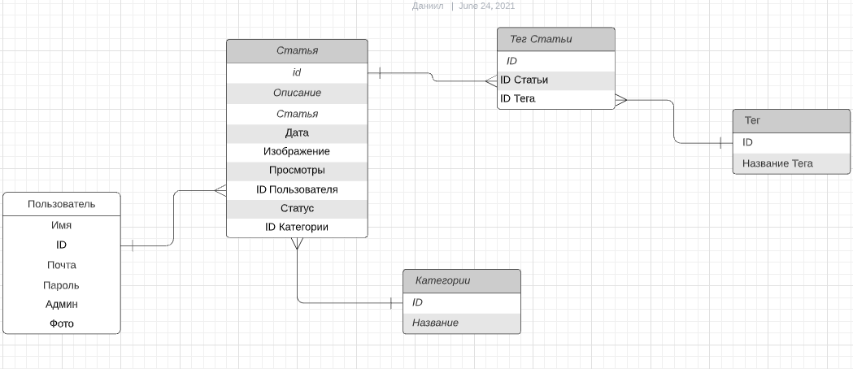**Создание макета базы данных:**

**Создание базы данных:**

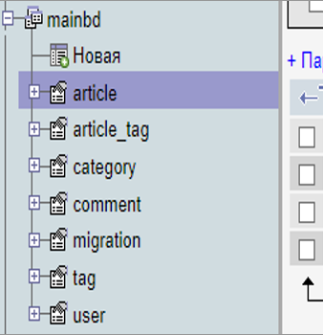

**Создание дампа бд:**

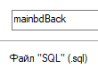

**Выводы**

Создали базу данных для проекта